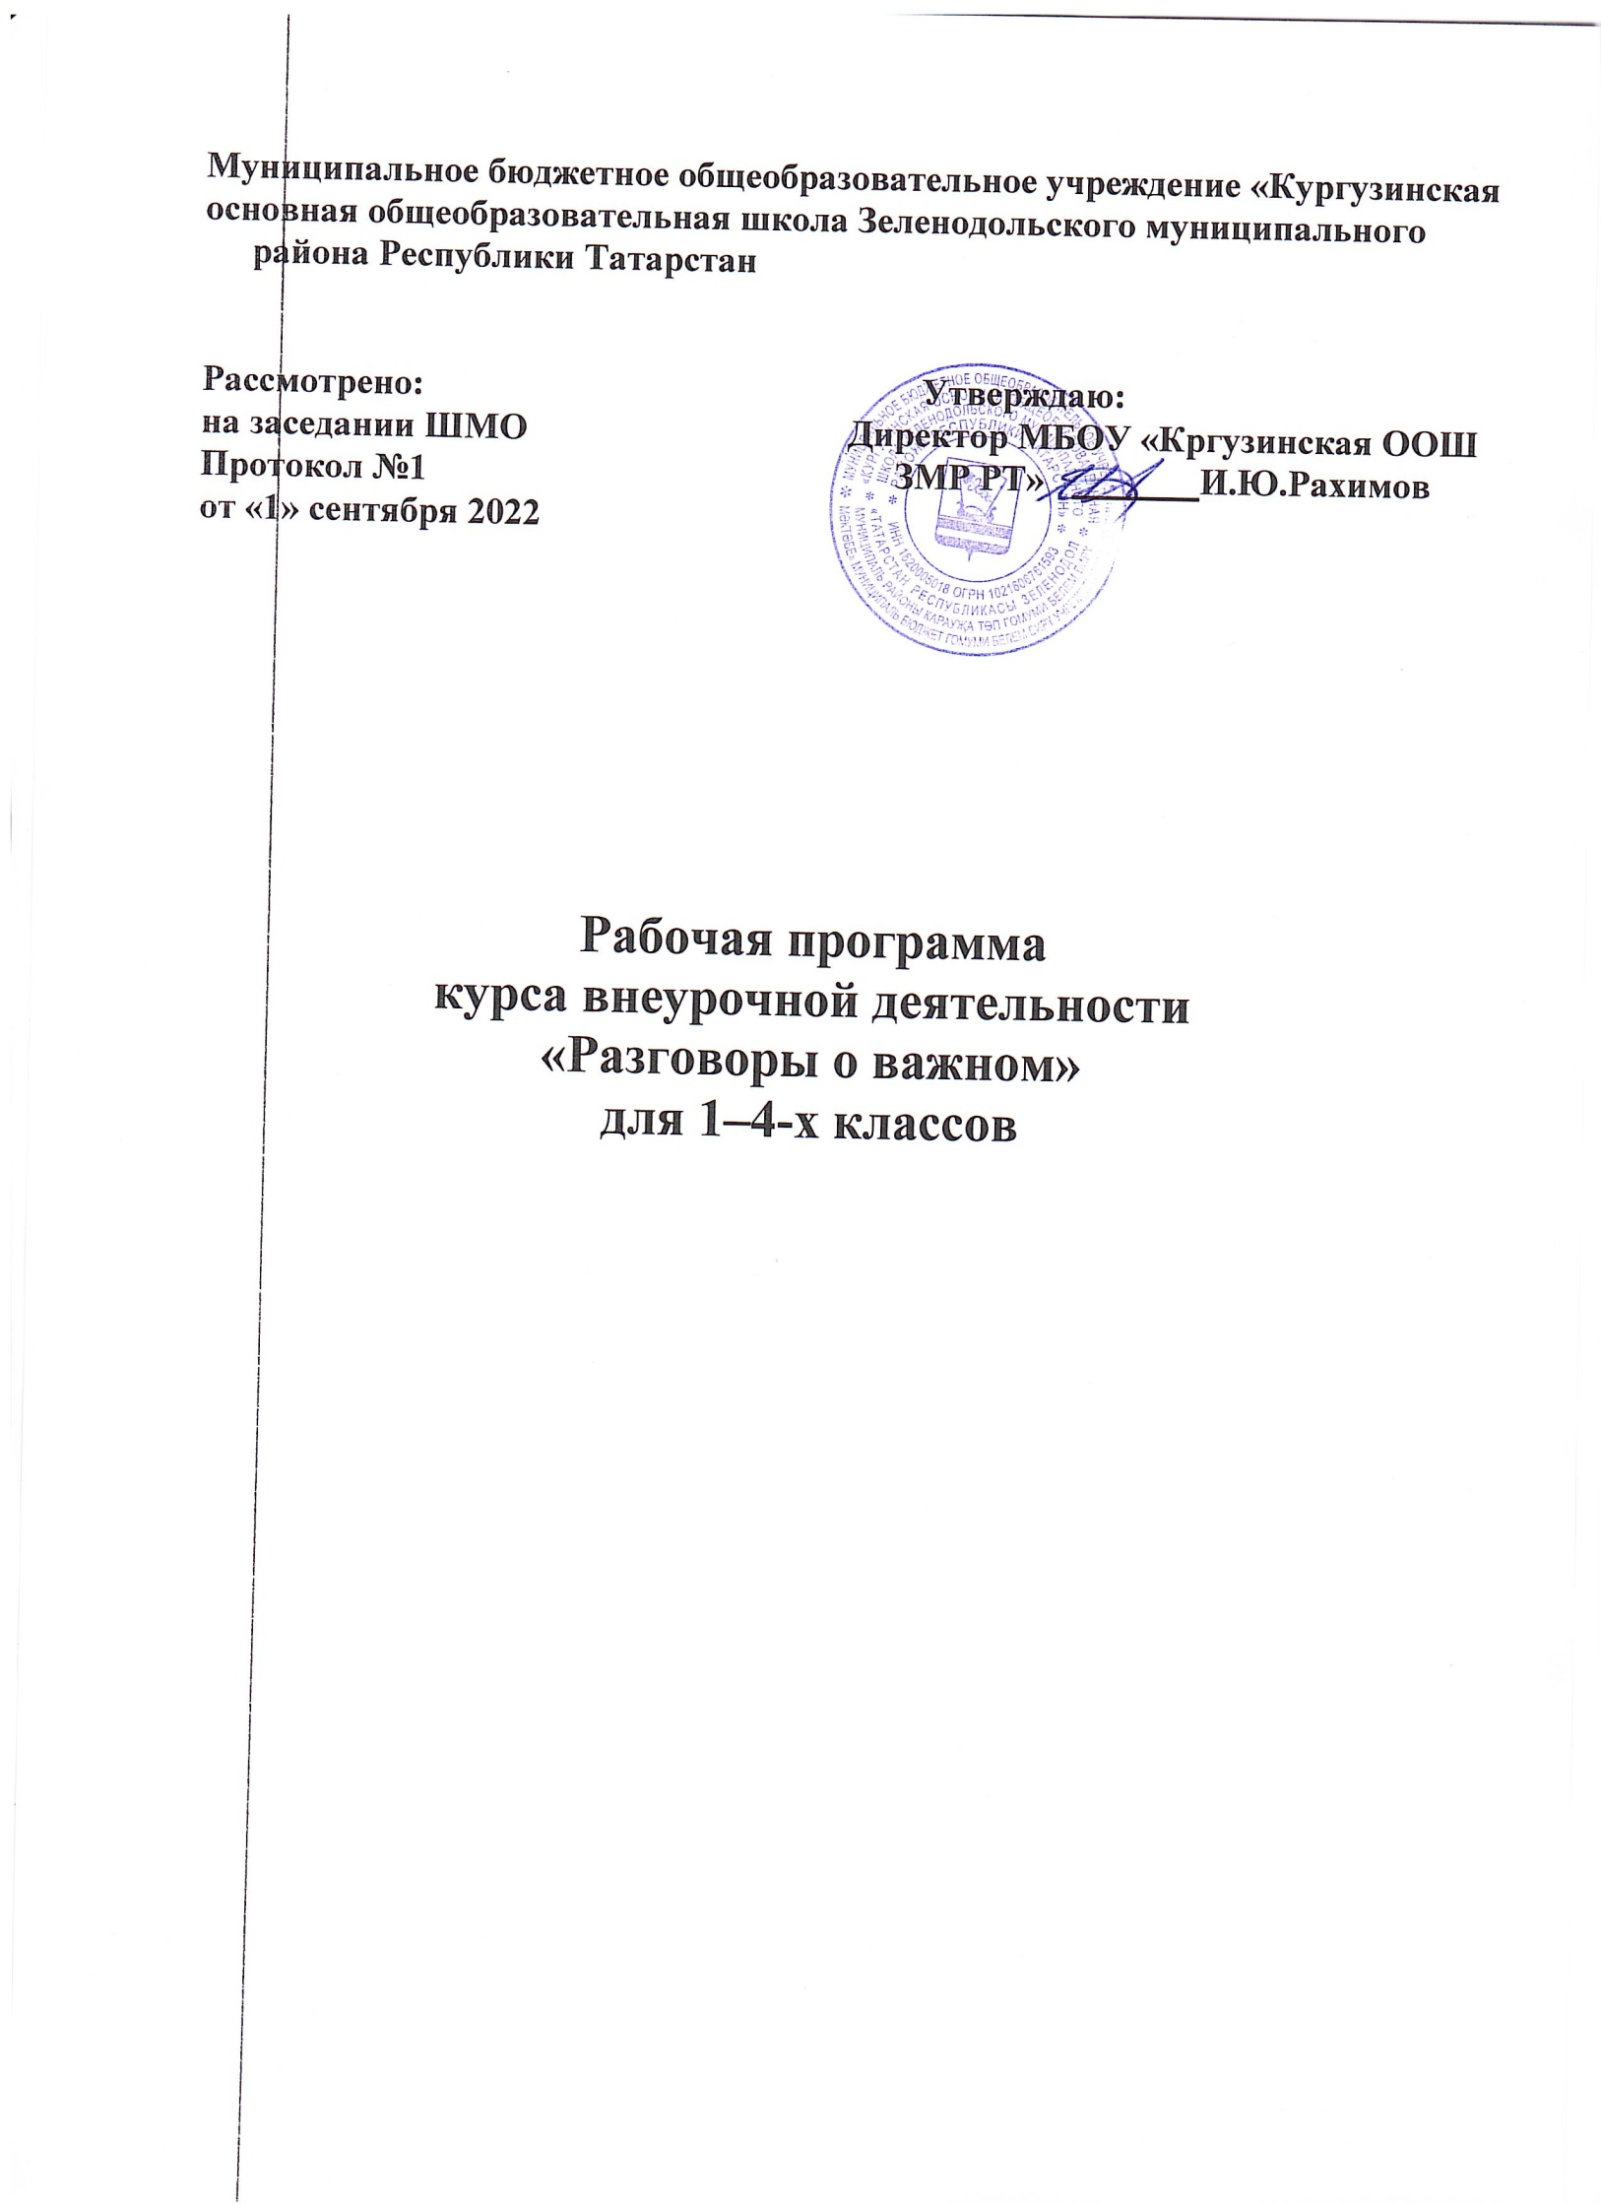

Муниципальное бюджетное общеобразовательное учреждение «Кургузинская
основная общеобразовательная школа Зеленодольского муниципального района Республики Татарстан

Рассмотрено:  на заседании ШМО  Протокол №1  от «1» сентября 2022 | Утверждаю:  Директор МБОУ «Кргузинская ООШ ЗМР РТ» И.Ю.Рахимов

Рабочая программа
курса внеурочной деятельности
«Разговоры о важном»
для 1–4-х классов

Рабочая программа курса внеурочной деятельности «Разговоры о важном» для 1–4-х классов

Пояснительная записка
Рабочая программа данного учебного курса внеурочной деятельности разработана в соответствии с требованиями:
- Федерального закона от 29.12.2012 № 273 «Об образовании в Российской Федерации»;
- приказа Минпросвещения от 31.05.2021 № 286 «Об утверждении федерального государственного образовательного стандарта начального общего образования»;
- Методических рекомендаций по использованию и включению в содержание процесса обучения и воспитания государственных символов Российской Федерации, направленных письмом Минпросвещения от 15.04.2022 № СК-295/06;
- Методических рекомендаций по уточнению понятия и содержания внеурочной
деятельности в рамках реализации основных общеобразовательных программ, в том числе в части проектной деятельности, направленных письмом Минобрнауки от 18.08.2017 № 09-1672;
- Стратегии развития воспитания в Российской Федерации на период до 2025 года, утвержденной распоряжением Правительства от 29.05.2015 № 996-р;
- СП 2.4.3648-20;
- СанПиН 1.2.3685-21;
- основной образовательной программы НОО МБОУ «Кургузинская ООШ ЗМР РТ», утвержденной приказом от « » 2022 г. № .
Цель курса: формирование взглядов школьников на основе национальных ценностей через изучение центральных тем – патриотизм, гражданственность, историческое просвещение, нравственность, экология.
Место курса в плане внеурочной деятельности МБОУ «Кургузинская ООШ ЗМР РТ»: учебный курс предназначен для обучающихся 1–4-х классов; рассчитан на 1 час в неделю/33 часа в год в 1 классе, 34 часа в год во 2-4 классах.

Содержание курса внеурочной деятельности
Содержание курса «Разговоры о важном» направлено на формирование у обучающихся ценностных установок, в числе которых – созидание, патриотизм и стремление к межнациональному единству. Темы занятий приурочены к государственным праздникам, знаменательным датам, традиционным праздникам, годовщинам со дня рождения известных людей – ученых, писателей, государственных деятелей и деятелей культуры:
- День знаний
- Наша страна – Россия
- 165 лет со дня рождения К.Э. Циолковского
- День музыки

- День пожилого человека
- День учителя
- День отца
- Международный день школьных библиотек
- День народного единства
- Мы разные, мы вместе
- День матери
- Символы России
- Волонтеры
- День Героев Отечества
- День Конституции
- Тема Нового года. Семейные праздники и мечты
- Рождество
- День снятия блокады Ленинграда
- 160 лет со дня рождения К.С. Станиславского
- День российской науки
- Россия и мир
- День защитника Отечества
- Международный женский день
- 110 лет со дня рождения советского писателя и поэта, автора слов гимнов РФ и СССР С.В. Михалкова
- День воссоединения Крыма с Россией
- Всемирный день театра
- День космонавтики. Мы – первые!
- Память о геноциде советского народа нацистами и их пособниками
- День Земли
- День Труда
- День Победы. Бессмертный полк
- День детских общественных организаций
- Россия – страна возможностей

Планируемые результаты освоения курса внеурочной деятельности

Личностные результаты:

- становление ценностного отношения к своей Родине – России;
- осознание своей этнокультурной и российской гражданской идентичности;
- сопричастность к прошлому, настоящему и будущему своей страны и родного края;
- уважение к своему и другим народам;
- первоначальные представления о человеке как члене общества, о правах и ответственности, уважении и достоинстве человека, о нравственно-этических нормах поведения и правилах межличностных отношений;
- признание индивидуальности каждого человека;
- проявление сопереживания, уважения и доброжелательности;
- неприятие любых форм поведения, направленных на причинение физического и морального вреда другим людям;
- бережное отношение к природе;
- неприятие действий, приносящих вред природе.

Метапредметные результаты
Овладение универсальными учебными познавательными действиями:
- базовые логические действия:
  - сравнивать объекты, устанавливать основания для сравнения, устанавливать аналогии;
  - объединять части объекта (объекты) по определенному признаку;
  - определять существенный признак для классификации, классифицировать предложенные объекты;
  - находить закономерности и противоречия в рассматриваемых фактах, данных и наблюдениях на основе предложенного педагогическим работником алгоритма;
  - выявлять недостаток информации для решения учебной (практической) задачи на основе предложенного алгоритма;
  - устанавливать причинно-следственные связи в ситуациях, поддающихся непосредственному наблюдению или знакомых по опыту, делать выводы;
- базовые исследовательские действия:
  - определять разрыв между реальным и желательным состоянием объекта (ситуации) на основе предложенных педагогическим работником вопросов;
  - с помощью педагогического работника формулировать цель, планировать изменения объекта, ситуации;
  - сравнивать несколько вариантов решения задачи, выбирать наиболее подходящий (на основе предложенных критериев);
  - проводить по предложенному плану опыт, несложное исследование по установлению особенностей объекта изучения и связей между объектами (часть – целое, причина – следствие);

  - формулировать выводы и подкреплять их доказательствами на основе результатов проведенного наблюдения (опыта, измерения, классификации, сравнения, исследования);
  - прогнозировать возможное развитие процессов, событий и их последствия в аналогичных или сходных ситуациях;
- работа с информацией:
  - выбирать источник получения информации;
  - согласно заданному алгоритму находить в предложенном источнике информацию, представленную в явном виде;
  - распознавать достоверную и недостоверную информацию самостоятельно или на основании предложенного педагогическим работником способа ее проверки;
  - соблюдать с помощью взрослых (педагогических работников, родителей (законных представителей) несовершеннолетних обучающихся) правила информационной безопасности при поиске информации в интернете;
  - анализировать и создавать текстовую, видео-, графическую, звуковую информацию в соответствии с учебной задачей;
  - самостоятельно создавать схемы, таблицы для представления информации.

Овладение универсальными учебными коммуникативными действиями:
- общение:
  - воспринимать и формулировать суждения, выражать эмоции в соответствии с целями и условиями общения в знакомой среде;
  - проявлять уважительное отношение к собеседнику, соблюдать правила ведения диалога и дискуссии;
  - признавать возможность существования разных точек зрения;
  - корректно и аргументированно высказывать свое мнение;
  - строить речевое высказывание в соответствии с поставленной задачей;
  - создавать устные и письменные тексты (описание, рассуждение, повествование);
  - готовить небольшие публичные выступления;
  - подбирать иллюстративный материал (рисунки, фото, плакаты) к тексту выступления;
- совместная деятельность:
  - формулировать краткосрочные и долгосрочные цели (индивидуальные с учетом участия в коллективных задачах) в стандартной (типовой) ситуации на основе предложенного формата планирования, распределения промежуточных шагов и сроков;
  - принимать цель совместной деятельности, коллективно строить действия по ее достижению: распределять роли, договариваться, обсуждать процесс и результат совместной работы;
  - проявлять готовность руководить, выполнять поручения, подчиняться;

  - ответственно выполнять свою часть работы;
  - оценивать свой вклад в общий результат;
  - выполнять совместные проектные задания с опорой на предложенные образцы.

Овладение универсальными учебными регулятивными действиями:
- самоорганизация:
  - планировать действия по решению учебной задачи для получения результата;
  - выстраивать последовательность выбранных действий;
- самоконтроль:
  - устанавливать причины успеха/неудач учебной деятельности;
  - корректировать свои учебные действия для преодоления ошибок.

Предметные результаты
Сформировано представление:
  - о политическом устройстве Российского государства, его институтах, их роли в жизни общества, о его важнейших законах; о базовых национальных российских ценностях;
  - символах государства — Флаге, Гербе России, о флаге и гербе субъекта Российской Федерации, в котором находится образовательное учреждение;
  - институтах гражданского общества, о возможностях участия граждан в общественном управлении; правах и обязанностях гражданина России;
  - народах России, об их общей исторической судьбе, о единстве народов нашей страны; национальных героях и важнейших событиях истории России и ее народов;
  - религиозной картине мира, роли традиционных религий в развитии Российского государства, в истории и культуре нашей страны;
  - возможном негативном влиянии на морально-психологическое состояние человека компьютерных игр, кино, телевизионных передач, рекламы;
  - нравственных основах учебы, ведущей роли образования, труда и значении творчества в жизни человека и общества;
  - роли знаний, науки, современного производства в жизни человека и общества;
  - единстве и взаимовлиянии различных видов здоровья человека: физического, нравственного (душевного), социально-психологического (здоровья семьи и школьного коллектива);
  - влиянии нравственности человека на состояние его здоровья и здоровья окружающих его людей; душевной и физической красоте человека;
  - важности физической культуры и спорта для здоровья человека, его образования, труда и творчества;
  - активной роли человека в природе. Сформировано ценностное отношение:

  - к русскому языку как государственному, языку межнационального общения; своему национальному языку и культуре;
  - семье и семейным традициям;
  - учебе, труду и творчеству;
  - своему здоровью, здоровью родителей (законных представителей), членов своей семьи, педагогов, сверстников;
  - природе и всем формам жизни. Сформирован интерес:
  - к чтению, произведениям искусства, театру, музыке, выставкам и т. п.;
  - общественным явлениям, понимать активную роль человека в обществе;
  - государственным праздникам и важнейшим событиям в жизни России, в жизни родного города;
  - природе, природным явлениям и формам жизни;
  - художественному творчеству. Сформированы умения:
  - устанавливать дружеские взаимоотношения в коллективе, основанные на взаимопомощи и взаимной поддержке;
  - проявлять бережное, гуманное отношение ко всему живому;
  - соблюдать общепринятые нормы поведения в обществе;
  - распознавать асоциальные поступки, уметь противостоять им; проявлять отрицательное отношение к аморальным поступкам, грубости, оскорбительным словам и действиям.

Тематическое планирование
1 классы

№ п/ п | Тема  занятия | Форма проведения занятия | Количеств о часов, отводимы х на освоение темы | ЦОР/ЭОР
Сентябрь
1 | День знаний. Зачем человеку знания? | Викторина | 1 | school-collection.edu.ru/collection/  edsoo.ru/Metodicheskie_videouroki.h tm

2 | Что мы Родиной зовем? | Работа с интерактивной картой | 1 | apkpro.ru/razgovory-o-vazhnom/
3 | Мечтаю летать | Работа с интерактивными карточками | 1 | apkpro.ru/razgovory-o-vazhnom/
4 | Я хочу увидеть музыку | Музыкальный конкурс талантов | 1 | apkpro.ru/razgovory-o-vazhnom/
Октябрь
5 | О наших бабушках и дедушках | Семейные истори и | 1 | school-collection.edu.ru/collection/  edsoo.ru/Metodicheskie_videouroki.h tm  apkpro.ru/razgovory-o-vazhnom/
6 | Мой первый учитель | Групповая работа | 1
7 | День отца | Творческая мастерская | 1
8 | Я и моя семья | Строим семейное древо | 1
Ноябрь
9 | День народного единства | Работа с интерактивной картой | 1 | school-collection.edu.ru/collection/  edsoo.ru/Metodicheskie_videouroki.h tm  apkpro.ru/razgovory-o-vazhnom/
10 | Память времен | Викторина | 1
11 | День матери | Творческая мастерская | 1
12 | Что такое герб? | Работа с интерактивными карточками | 1
Декабрь
13 | Доброта – дорога к миру | Мультконцерт | 1 | school-collection.edu.ru/collection/  edsoo.ru/Metodicheskie_videouroki.h tm  apkpro.ru/razgovory-o-vazhnom/
14 | Герои Отечества разных  исторических | Работа с галереей героев | 1

 | эпох
15 | День Конституции | Эвристическая беседа | 1
16 | Умеем ли мы мечтать? | Конкурс рисунков | 1
Январь
17 | Светлый праздник Рождества | Творческая работа: елочная игрушка | 1 | school-collection.edu.ru/collection/  edsoo.ru/Metodicheskie_videouroki.h tm  apkpro.ru/razgovory-o-vazhnom/
18 | Ленинград в дни блокады | Работа  с книжным текстом | 1
19 | Кто такие скоморохи? | Интерактивные карточки | 1
Февраль
20 | Российские Кулибины | Викторина | 1 | school-collection.edu.ru/collection/  edsoo.ru/Metodicheskie_videouroki.h tm  apkpro.ru/razgovory-o-vazhnom/
21 | Россия и мир | Викторина | 1
22 | Есть такая профессия – Родину защищать | Обсуждение фильма о войне | 1
Март
23 | Поговорим о наших мамах | Творческая работа: рисунок | 1 | school-collection.edu.ru/collection/  edsoo.ru/Metodicheskie_videouroki.h tm  apkpro.ru/razgovory-o-vazhnom/
24 | Что такое гимн? | Работа с книжным текстом | 1
25 | Путешествие по Крыму | Виртуальная экскурсия | 1
26 | Я иду … в театр | Чтение по ролям | 1
Апрель
27 | О жизни и подвиге  Юрия | Обсуждение фильма  «Гагарин. | 1 | school-collection.edu.ru/collection/ edsoo.ru/Metodicheskie_videouroki.h

 | Гагарина | Первый в  космосе» |  | tm  apkpro.ru/razgovory-o-vazhnom/
28 | Память прошлого | Конкурс стихов | 1 | tm  apkpro.ru/razgovory-o-vazhnom/
29 | Заповедники России | Виртуальная экскурсия | 1 | tm  apkpro.ru/razgovory-o-vazhnom/
30 | День труда.  Герои мирной жизни | Беседа с ветеранами труда | 1 | tm  apkpro.ru/razgovory-o-vazhnom/
Май
31 | Дети – герои Великой Отечественно й войны | Встреча с ветеранами | 1 | school-collection.edu.ru/collection/  edsoo.ru/Metodicheskie_videouroki.h tm  apkpro.ru/razgovory-o-vazhnom/
32 | День детских общественны х организаций | Работа с видеоматериалам и | 1
33 | Мои увлечения | Творческий конкурс | 1

2–4-е классы

№ | Тема занятия | Форма проведения | Количест | ЦОР/ЭОР
п/ |  | занятия | во часов,
п |  |  | отводимы
 |  |  | х на
 |  |  | освоение
 |  |  | темы
Сентябрь
1 | День знаний. Рекорды России | Образовательный квиз | 1 | school- collection.edu.ru/collection/  edsoo.ru/Metodicheskie_videouro ki.htm  apkpro.ru/razgovory-o-vazhnom/
2 | От поколения к поколению: любовь россиян к Родине | Беседа | 1

3 | Мечтаю летать | Работа с интерактивными карточками | 1
4 | Я хочу услышать музыку | Музыкальный конкурс талантов | 1
Октябрь
5 | О наших бабушках и дедушках | Семейные истории | 1 | school- collection.edu.ru/collection/  edsoo.ru/Metodicheskie_videouro ki.htm  apkpro.ru/razgovory-o-vazhnom/
6 | Яснополянская школа и ее учитель | Работа с текстом | 1
7 | День отца | Творческая мастерская | 1
8 | Петр и Феврония Муромские | Работа с иллюстрациями | 1
Ноябрь
9 | День народного единства | Работа с интерактивной картой | 1 | school- collection.edu.ru/collection/  edsoo.ru/Metodicheskie_videouro ki.htm  apkpro.ru/razgovory-o-vazhnom/
10 | Память времен | Групповое обсуждение | 1
11 | День матери | Творческая мастерская | 1
12 | Герб России и Москвы.  Легенда о Георгии Победоносце | Работа с видеорядом | 1
Декабрь
13 | Один час моей жизни. Что я могу сделать для других? | Групповое обсуждение | 1 | school- collection.edu.ru/collection/  edsoo.ru/Metodicheskie_videouro ki.htm  apkpro.ru/razgovory-o-vazhnom/
14 | Герои Отечества | Работа с Галереей | 1

 | разных  исторических эпох | героев
15 | День Конституции | Эвристическая беседа | 1
16 | О чем мы мечтаем? | Конкурс стихов | 1
Январь
17 | Светлый праздник Рождества | Пишем письмо Дедушке Морозу | 1 | school- collection.edu.ru/collection/  edsoo.ru/Metodicheskie_videouro ki.htm  apkpro.ru/razgovory-o-vazhnom/
18 | Ленинград в дни блокады | Работа с книжным текстом | 1
19 | Рождение московского художественно го театра | Виртуальная экскурсия | 1
Февраль
20 | День российской науки | Викторина | 1 | school- collection.edu.ru/collection/  edsoo.ru/Metodicheskie_videouro ki.htm  apkpro.ru/razgovory-o-vazhnom/
21 | Россия и мир | Викторина | 1
22 | Есть такая профессия –  Родину защищ ать | Литературная гости ная: конкурс стихов | 1
Март
23 | 8 Марта – женский праздник | Творческий флешмоб | 1 | school- collection.edu.ru/collection/  edsoo.ru/Metodicheskie_videouro ki.htm  apkpro.ru/razgovory-o-vazhnom/
24 | Гимн России | Работа с книжным текстом | 1
25 | Путешествие по Крыму | Виртуальная экскурсия | 1
26 | Я иду … в театр | Чтение по ролям | 1

Апрель
27 | День космонавтики | Обсуждение фильма «Время Первых» | 1 | school- collection.edu.ru/collection/  edsoo.ru/Metodicheskie_videouro ki.htm  apkpro.ru/razgovory-o-vazhnom/
28 | Память прошлого | Конкурс стихов | 1
29 | «Дом для дикой природы»: история создания | Работа с видеоматериалами | 1
30 | День труда. Мужественные профессии | Беседа с ветеранами труда | 1
Май
31 | Дорогами нашей Победы | Встреча с ветеранами | 1 | school- collection.edu.ru/collection/  edsoo.ru/Metodicheskie_videouro ki.htm  apkpro.ru/razgovory-o-vazhnom/
32 | День детских общественных организаций | Работа с видеоматериалами | 1
33 | Мои увлечения | Творческий конкурс | 1
34 | Мои увлечения | Творческий конкурс | 1 | apkpro.ru/razgovory-o-vazhnom/

